PEDIDO DE PROVIDÊNCIA /2025

Exmo. Sr. Presidente,
Exmo. Senhores Vereadores,

O Vereador que este subscreve requer, após ouvida a Casa e cumpridos os trâmites regimentais, que seja enviada correspondência ao Exmo. Sr. Prefeito Jeferson Douglas Soares Estanislau, que encaminhe a solicitação à secretaria competente, para que seja elaborado um laudo técnico de impacto ambiental referente às atividades da Empresa Multilift Terminal Rodoferroviário de Sete Lagoas.
JUSTIFICATIVA

A presente solicitação tem como objetivo atender às necessidades da população local, os moradores alegam que as atividades da Empresa têm causado excesso de barulho e emissão de poeira, o que vem gerando transtornos e prejudicando a qualidade de vida da população local. Diante dessas reclamações, é necessária a realização de um laudo, com o objetivo de avaliar os efeitos dessas atividades e, se for o caso, orientar a adoção de medidas corretivas para reduzir os problemas causados.
Diante do exposto, conto com apoio dos nobres pares para a aprovação deste pedido e encaminhamento a Secretaria competente.

Sete Lagoas, 07 de julho de 2025.
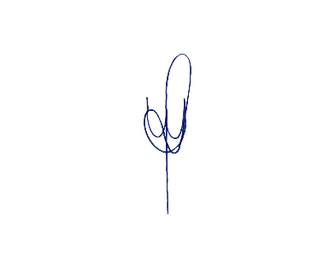
WALISSON LEANDRO GOMES BARCELOS
VEREADOR

